群问题及解决记录

说明：记录部分群中问题，给出可能的分析和解决方法（可能有其他解决方法）

# 问题1，启动Spark失败

1. 错误信息

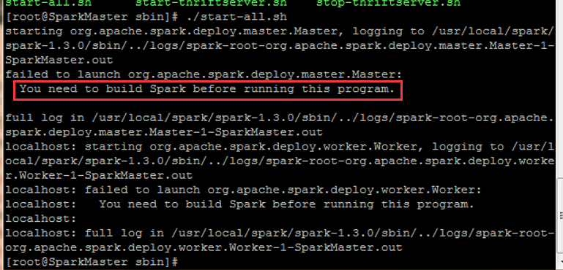

当出现红色标注的信息时。

1. 使用的不是编译后的版本，需要先build或直接从官网下载。

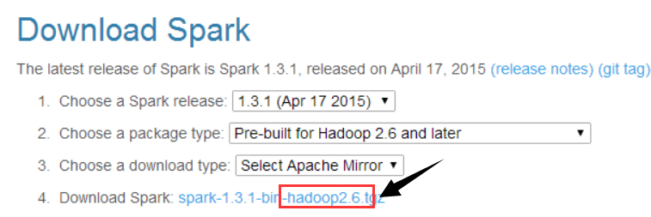

部署包正常情况下会带Hadoop版本

# 界面为什么不显示Applications信息

问题：我起了2个spark-shell 是不是应该有2个Applications？为啥界面一个都没有呢？

情况：直接运行 spark-shell ，不加参数

分析：比如，以spark-shell 命令直接运行，此时，在spark的集群界面上是没有对应Applications信息的。

只有在命令中指定--master masterURL，其中masterURL对应集群的Masster URL地址，可以参考8080端口的web ui(默认），如下图，后面的就是当前的master url地址。（直接从界面把URL: 后面的内容拷贝过来）

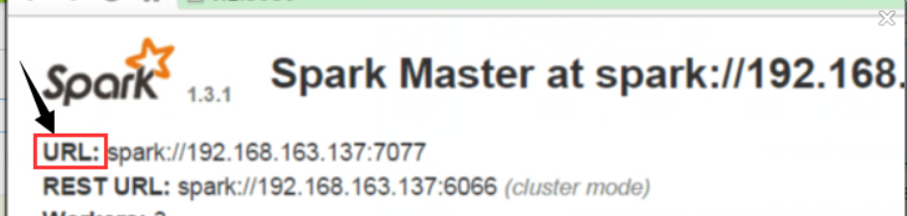

直接从界面把URL: 后面的内容拷贝过来

# protobuf问题：

报错信息类似：

java.lang.VerifyError: class org.apache.hadoop.hdfs.protocol.proto.ClientNamenodeProtocolProtos$AbandonBlockRequestProto overrides final method getUnknownFields.()Lcom/google/protobuf/UnknownFieldSet; (state=,code=0)  请问什么原因

原因分析：

通信使用protobuf，protobuf有版本兼容性要求。

getUnknownFields : 由于通信两端的协议版本不一致，通信内容的字段不同，导致获取了不能识别的Fields而报错。

解决（理论上）：

保证通信两边的protobuf版本兼容。

# 其他

## reduceByKey 不能使用或编译报错：

1.2及之前版本 -- 需要倒入隐式转换

import org.apache.spark.SparkContext._

# RDD为什么不能嵌套使用

问题描述：为什么不能在其他RDD的任务里用到另一个RDD

分析：driver负责调度，action触发job提交，然后dag....；而sc是driver上的，task是在Executor上的，你在Executor上执行task时，不能使用sc。

参考：RDD transformations and actions can only be invoked by the driver, not inside of other transformations; for example, rdd1.map(x => rdd2.values.count() * x) is invalid because the values transformation and count action cannot be performed inside of the rdd1.map transformation. For more information, see SPARK-5063

## OOM

1. 先确认OOM的位置 ： driver 侧还是 Executor 侧（exe..时，报错处有TaskSet的具体信息）

Driver ： 查看是否使用了collect等需要将数据集装载到deriver内存的的操作；增加更多内存；

Executor： 增加更多内存；降低用于缓存的内存的比例（spark.storage.memoryFraction从0.6降低到更小值，把分配到缓存的内存用于执行task，会降低速度，但同时增加task的可用内存）。

# 读取textFile时，如何带上行号、偏移量

import org.apache.spark.rdd._

import org.apache.spark.SparkContext

import org.apache.hadoop.mapred.{FileInputFormat, InputFormat, JobConf, SequenceFileInputFormat,

TextInputFormat}

import org.apache.hadoop.io.{ArrayWritable, BooleanWritable, BytesWritable, DoubleWritable,

FloatWritable, IntWritable, LongWritable, NullWritable, Text, Writable}

// 自定义方法 —— 参考SparkContext 的textFile 实现

// RDD((line_offset, line_text))

def textFile(sc: SparkContext, path: String, minPartitions: Int = sc.defaultMinPartitions): RDD[(Long, String)] = {

//assertNotStopped()

sc.hadoopFile(path, classOf[TextInputFormat], classOf[LongWritable], classOf[Text],

minPartitions).map(pair => (pair._1.get, pair._2.toString)).setName(path)

}

// RDD[(line_number, line_text)]

sc.textFile(...).zipWithIndex.map { case (x, y) => (y, x) }

# 访问hive时配置文件读取异常

错误截图：

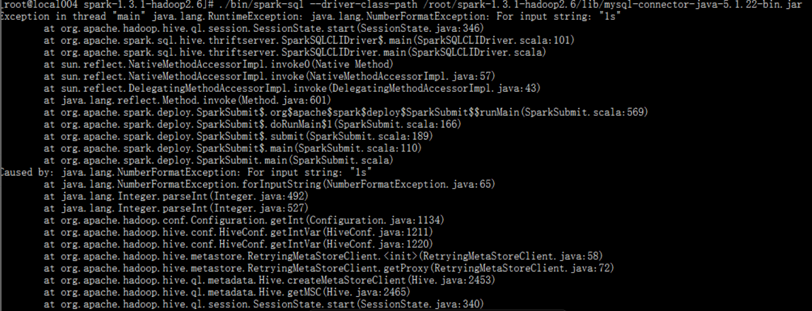

异常原因：



通过查看异常堆栈，在HiveConf.getIntVar时，配置项的值为1s，导致数值格式化异常。

解决方法：

搜索配置文件中的1s值，改为1000.